## **党史百年天天读 · 5月25日**

**重要论述**

**1941年5月25日**

　　毛泽东为中共中央起草《关于揭破远东慕尼黑新阴谋》的指示。指示号召全党必须揭穿和反对正在日本、美国和蒋介石之间酝酿的“日美妥协，牺牲中国，造成反共、反苏局面的东方慕尼黑的新阴谋”，指出：日本帝国主义以迫蒋投降为目的的军事进攻，现已告一段落，继之而来的必然是诱降活动。这是敌人一打一拉、又打又拉的老政策的重演。又指出：共产党领导的武力和民众已成了抗日战争中的中流砥柱。一切对于共产党的污蔑，其目的都在使抗战失败，以利投降。我们应发扬八路军新四军的战绩，反对一切失败主义者和投降主义者。这个指示收入《毛泽东选集》第三卷。

**1957年5月25日**

　　毛泽东在接见中国新民主主义青年团第三次全国代表大会全体代表时，讲话指出：中国共产党是全中国人民的领导核心。没有这样一个核心，社会主义事业就不能胜利。同时指出：“一切离开社会主义的言论行动是完全错误的。”这篇讲话收入《毛泽东文集》第七卷。

**1988年5月25日**

　　邓小平会见捷克斯洛伐克共产党中央总书记雅克什时强调，社会主义的根本任务是发展生产力，改革开放要贯穿中国整个发展过程。他指出：一九七八年我们党的十一届三中全会才制定了一系列新的正确的路线、方针和政策，根本内容就是建设具有中国特色的社会主义。坚持社会主义的发展方向，就要肯定社会主义的根本任务是发展生产力，逐步摆脱贫穷，使国家富强起来，使人民生活得到改善。没有贫穷的社会主义。社会主义的特点不是穷，而是富，但这种富是人民共同富裕。要发展生产力，就要实行改革和开放的政策。我们现在不是要收，而是要进一步改革，进一步开放。思想要更加解放一些，改革开放的步伐要走得更快一些。改革开放要贯穿中国整个发展过程，不是三年、五年、十年、八年，也不是二十年，因为需要做的事情太多了。这篇谈话的一部分以《思想更解放一些，改革的步子更快一些》为题，收入《邓小平文选》第三卷。

**2001年5月25日**

　　江泽民在中央扶贫开发工作会议上的讲话中强调，扶贫开发是贯穿社会主义初级阶段全过程的历史任务。他指出：实现国家八七扶贫攻坚计划确定的目标，只是一个阶段性胜利。下一个阶段的扶贫开发，要向更高水平迈进。通过扶贫开发，我们积累了使贫困地区群众摆脱贫困、走向富裕的重要经验，主要是：政府主导、社会动员，立足发展、坚持开发，因地制宜、综合治理，自强不息、艰苦创业。在今后的扶贫开发工作中，要坚持运用好这些重要经验，并在实践中继续发展丰富。要继续坚持通过改革推进发展的路子；要继续发扬艰苦奋斗的创业精神；要继续贯彻发展是硬道理的重要思想；要继续积极探索加快发展的有效途径；要继续动员全社会为扶贫开发共同努力；要继续搞好东西部地区的扶贫协作；要继续加强扶贫开发的组织落实工作；要继续加强对扶贫开发的领导。这篇讲话的主要部分以《扶贫开发是贯穿社会主义初级阶段全过程的历史任务》为题，收入《江泽民文选》第三卷。

**2010年5月25日**

　　胡锦涛在全国人才工作会议上的讲话中，阐述了加快建设人才强国的重大意义。他指出：切实做好人才工作，加快建设人才强国，是推动经济社会又好又快发展、实现全面建设小康社会奋斗目标的重要保证，是确立我国人才竞争比较优势、增强国家核心竞争力的战略选择，是坚持以人为本、促进人的全面发展的重要途径，是提高党的执政能力、保持和发展党的先进性的重要支撑。他指出：做好新形势下人才工作，必须确立人才优先发展战略布局。要坚持人才资源优先开发，坚持人才结构优先调整，坚持人才投资优先保证，坚持人才制度优先创新。他指出：要坚持推进改革创新，激发各类人才创造活力。创新人才工作体制机制，要重点围绕用好用活人才、提高人才效能来进行；创新人才工作机制，要注意从人才培养开发、评价发现、选拔任用、流动配置、激励保障等方面形成更加科学、更具活力的一整套机制；创新人才工作体制机制，要把以人为本、人才资源是第一资源的观念贯穿人才工作全部实践。

**党史回眸**

**1960年**

　　5月25日 中国登山队队员王富洲、贡布（藏族）、屈银华从北坡集体登上世界最高峰珠穆朗玛峰。人类第一次战胜珠峰北坡天险。

**1984年**

　　5月25日 邓小平在会见港澳出席六届全国人大二次会议的代表和出席全国政协六届二次会议的委员时强调：在恢复对香港的主权之后，中国政府有权在港驻军，这是维护中华人民共和国领土的象征，也是香港稳定和繁荣的保证。

**1990年**

　　5月25日 中共中央印发《关于县以上党和国家机关党员领导干部民主生活会的若干规定》，并发出通知，要求县以上各级党组织尤其是主要负责同志要高度重视，认真组织，开好民主生活会。

**历史瞬间**

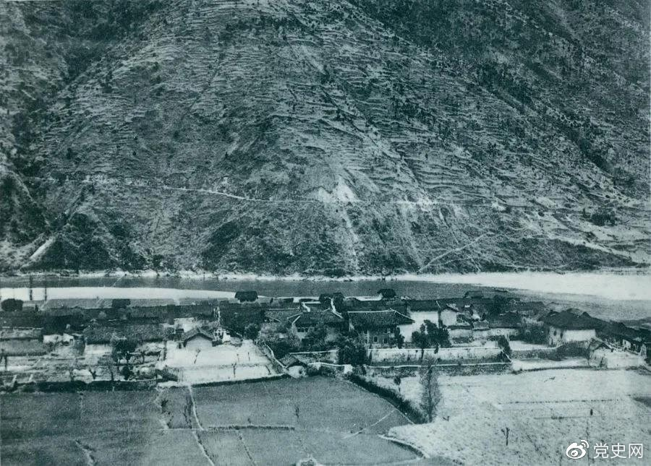

　　1935年5月25日，红一方面军到达大渡河南岸的安顺场。红军17名勇士靠一叶孤舟强渡大渡河，为沿大渡河左岸北上的部队打开了一条通道。图为安顺场一角。